HƯỚC DẪN THỰC HIỆN THỦ TỤC HÀNH CHÍNH TRỰC TUYẾN “CẤP BẢN SAO VĂN BẰNG, CHỨNG CHỈ TỪ SỐ GỐC”
1. Bước 1: Từ trình duyệt google Chrome vào trang dịch vụ công thành phố Hồ Chí Minh (gõ https://dichvucong.hochiminhcity.gov.vn).

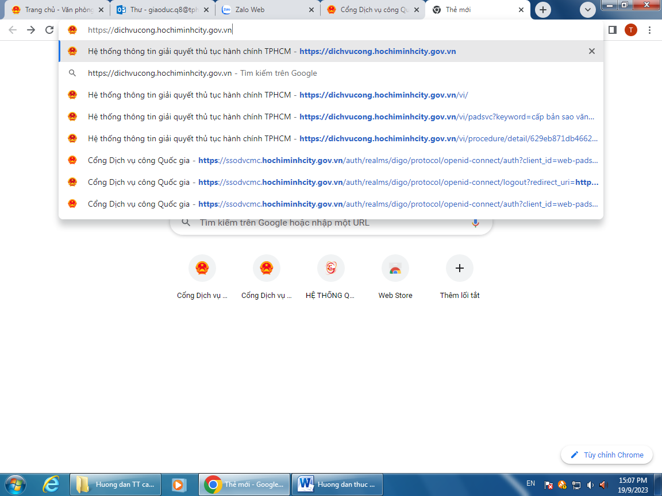

2. Bước 2: Đăng ký tài khoản nếu chưa có tài khoản (thực hiện theo các bước trong quy trình đăng ký). Nếu đã có tài khoản thì đăng nhập tài khoản
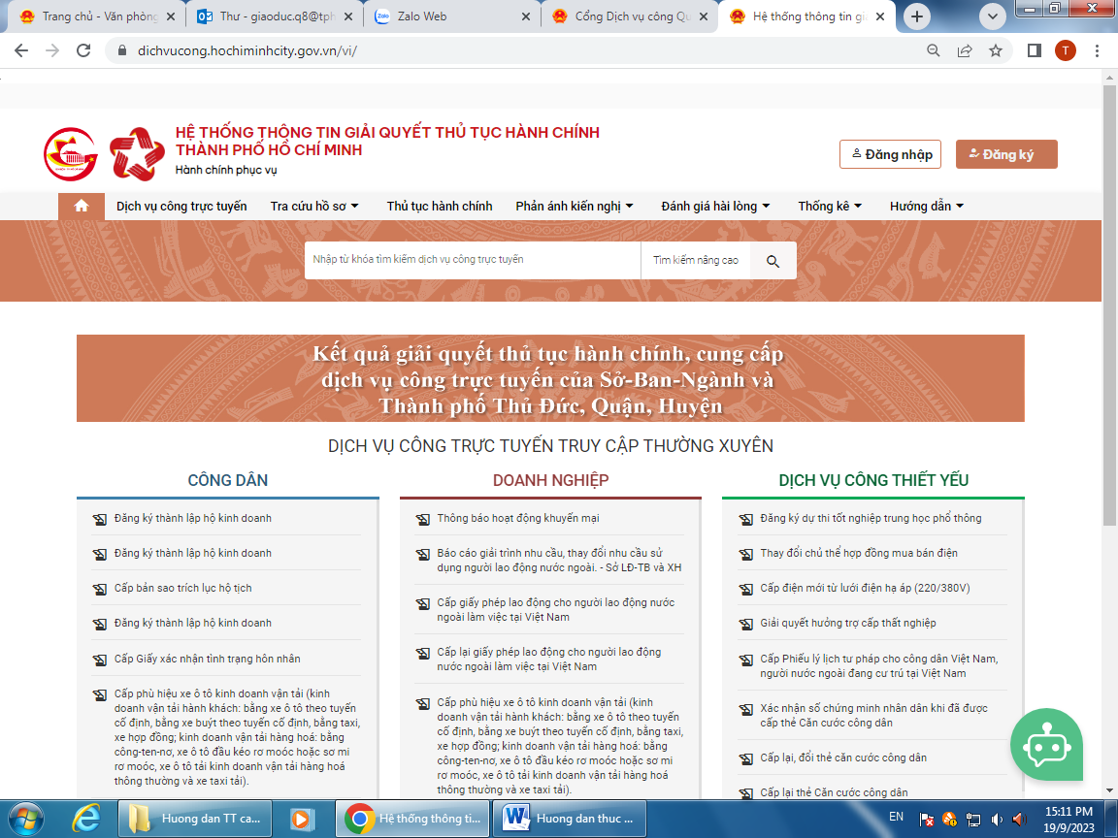

3. Bước 3: Trường hợp đã đổi số điện thoại không lấy được mã OTP thì chọn “Mất số điện thoại nhận OTP” để nhập lại số điện thoại hiện đang sử dụng.

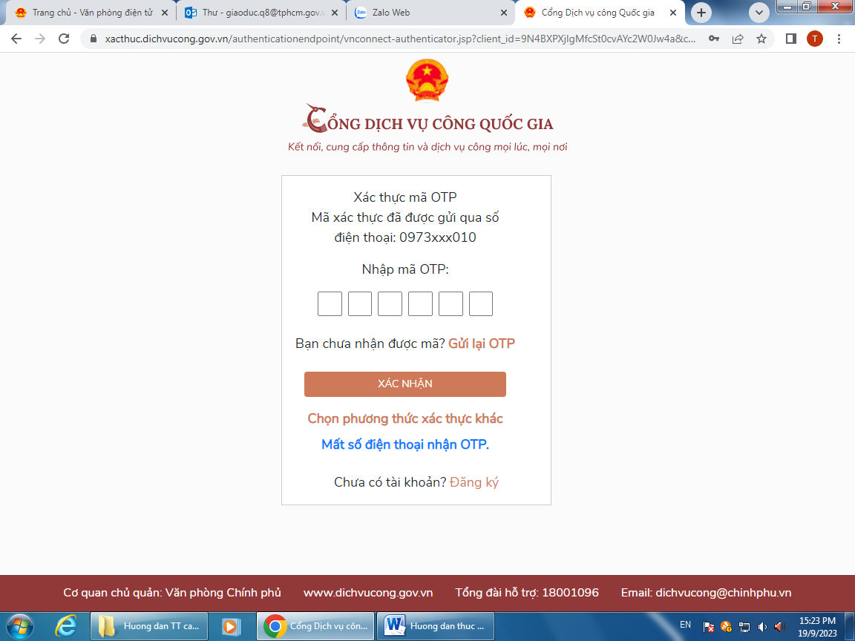

4. Bước 4: Vào tìm kiếm gõ nhóm từ “văn bằng, chứng chỉ”. Chọn thủ tục “Cấp bản sao văn bằng, chứng chỉ từ sổ gốc” Toàn trình.
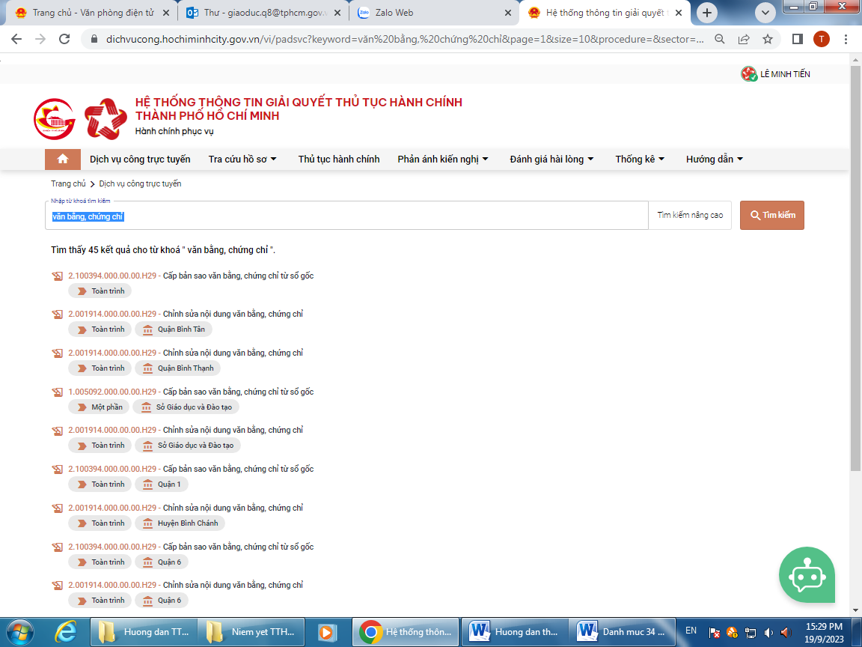

5. Bước 5: Chọn “Nộp hồ sơ trực tuyến”

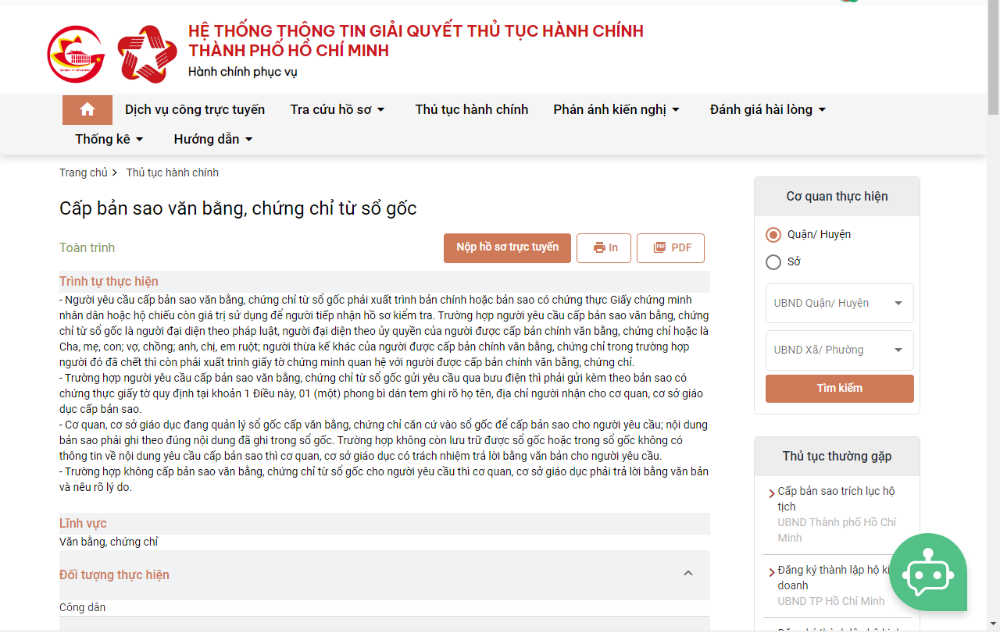
6. Bước 6: Chọn Cơ quan thực hiện là “Quận 8” và chọn “Đồng ý”

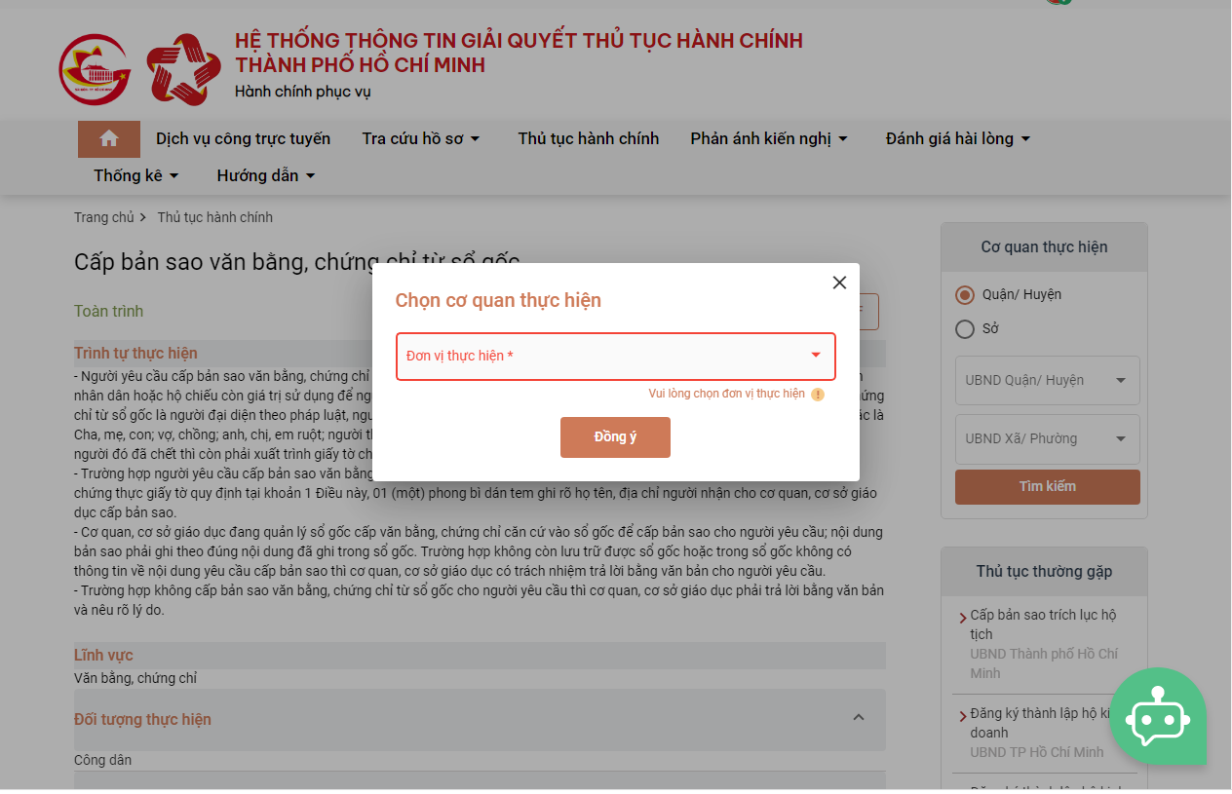

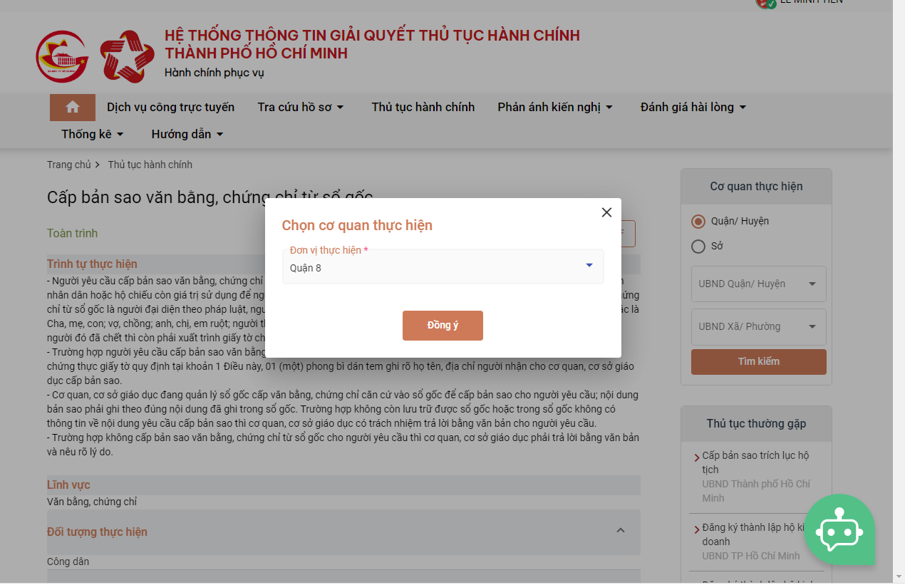
7. Bước 7: Điền đầy đủ, chính xác các thông tin bắt buộc (dấu *) và các thông tin khác (nếu có thể) để hỗ trợ cho công tác đối chiếu của cán bộ thực hiện thủ tục

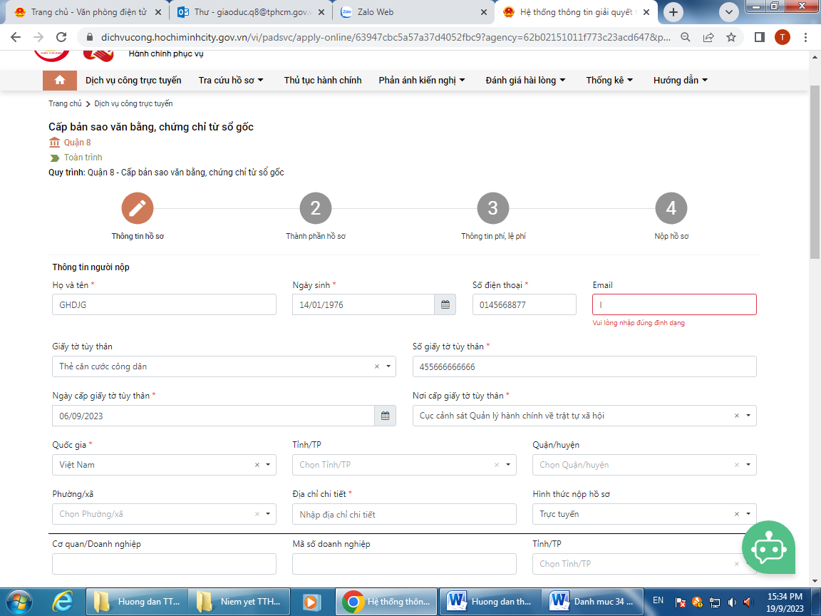

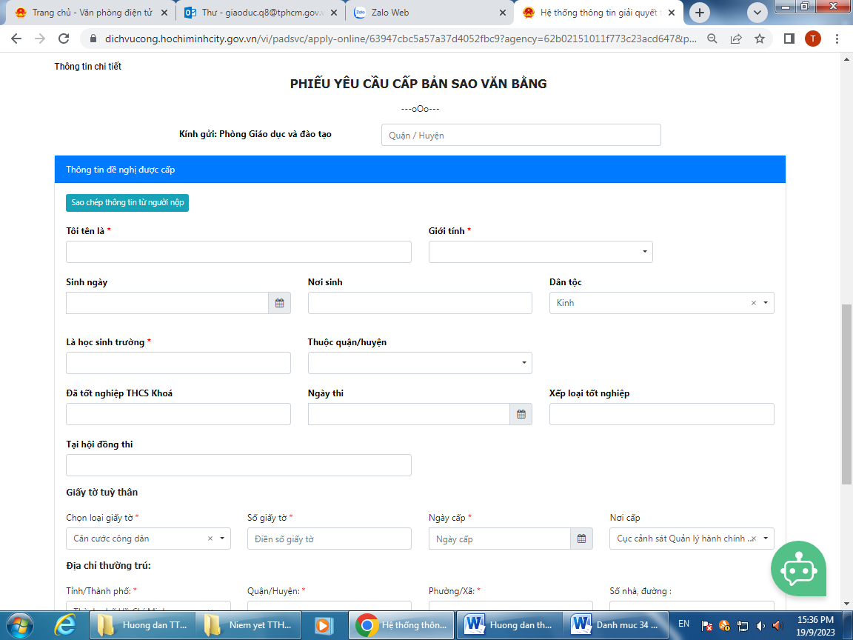
Trường hợp chưa đầy đủ, chính xác các thông tin bắt buộc (dấu *) thì phải thực hiện cho đầy đủ
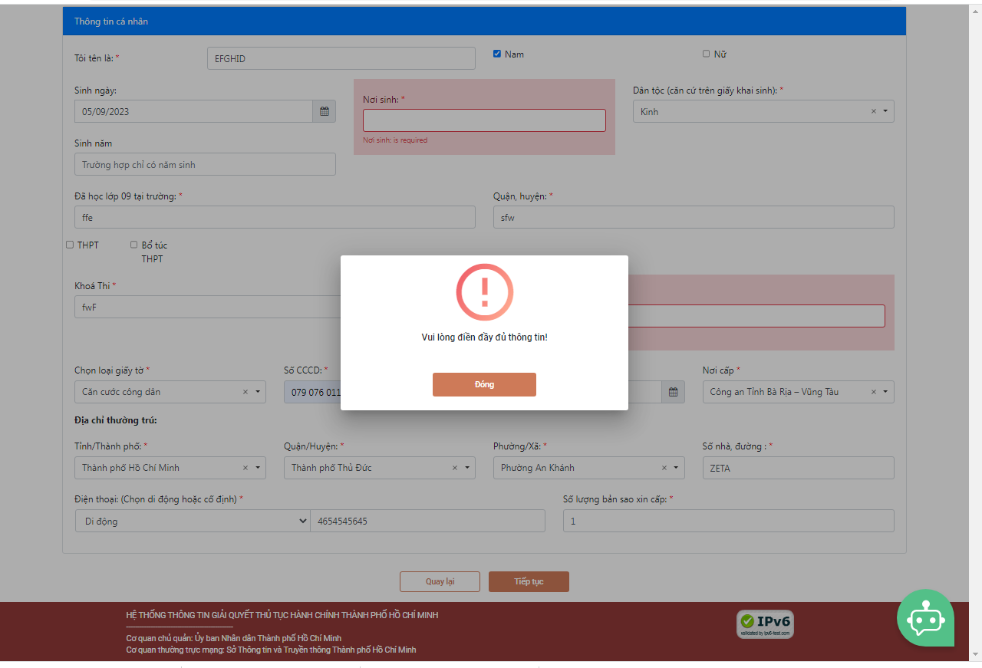
8. Bước 8: Tải hồ sơ (được lưu trữ trong file máy tính/ máy tính bảng hoặc chụp bằng điện thoại thông minh) phải nộp theo yêu cầu tại mục 1 và mục 2 rồi nhấn “tiếp tục”.

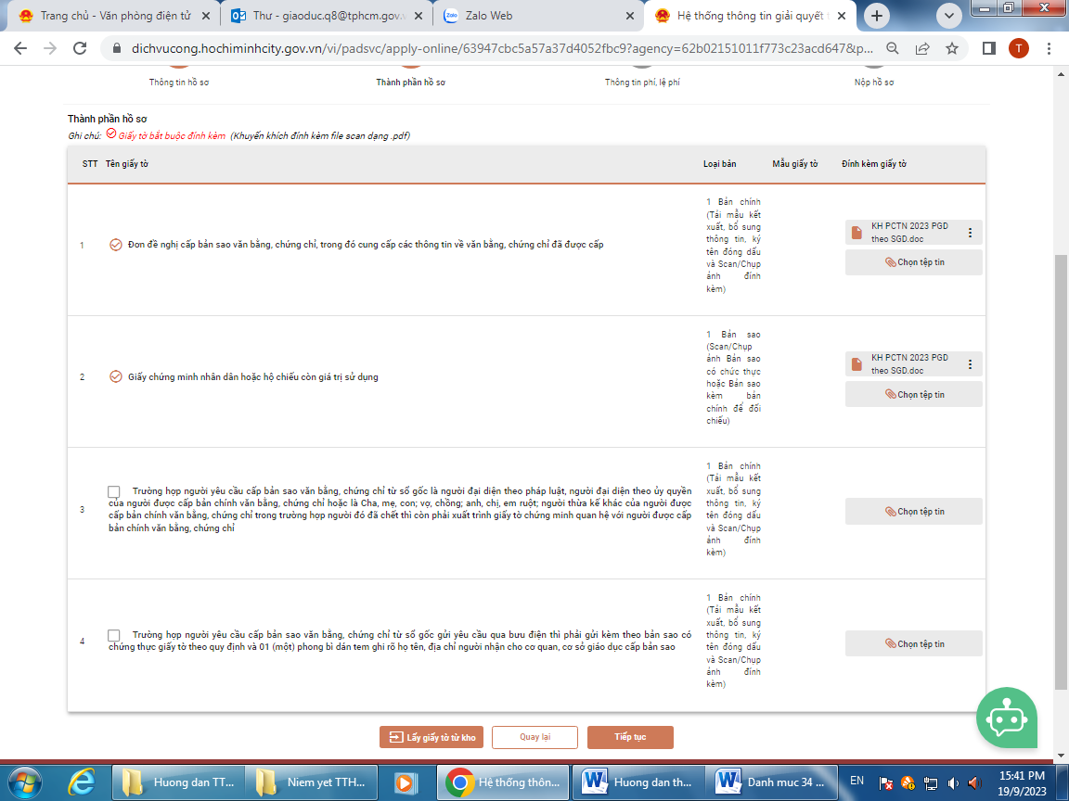

Trường hợp tải hồ sơ chữa đủ hệ thống báo lỗi và phải tại lại cho đủ thành phần hồ sơ
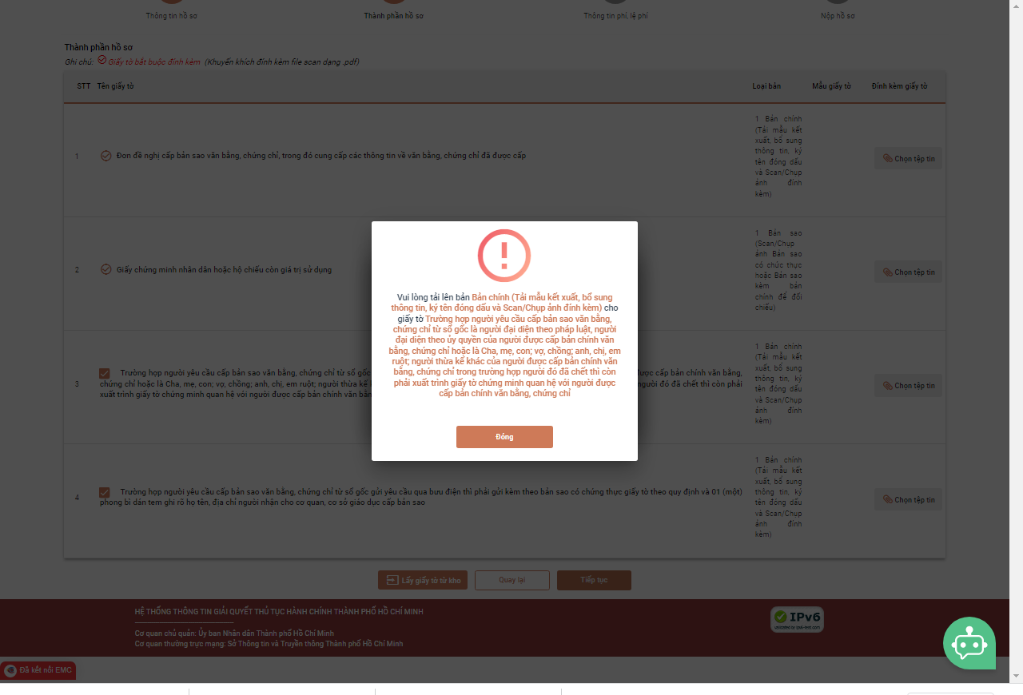

9. Bước 9: Check xác nhận thông tin và điền mã xác nhận rồi chọn “Nộp hồ sơ”
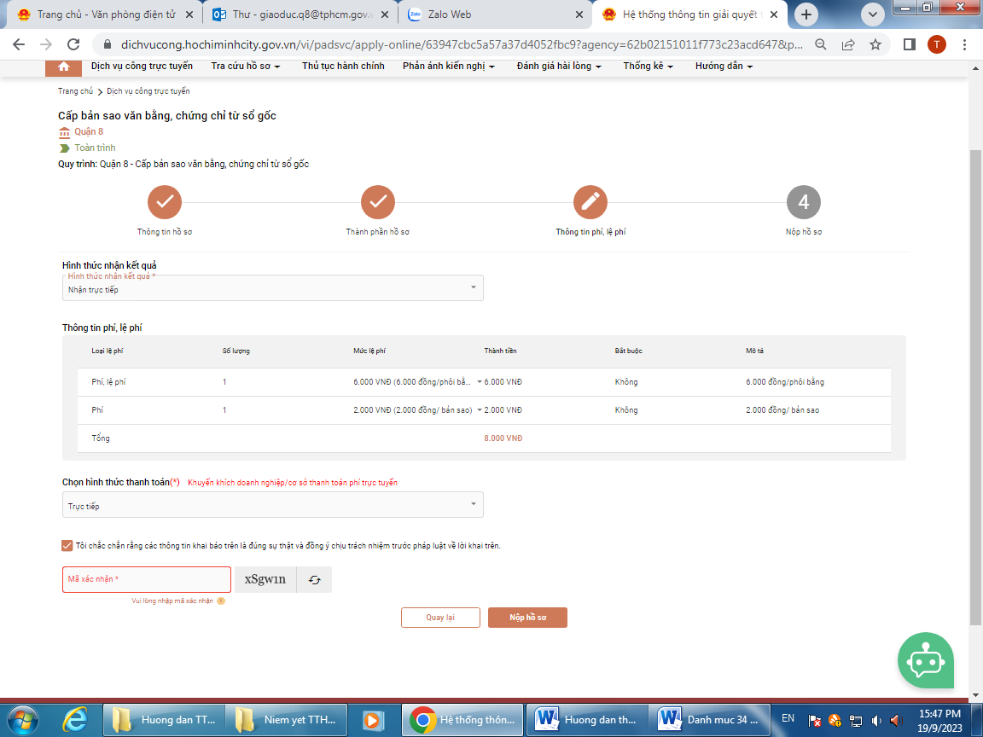

10. Bước 10: Chọn “Đánh giá hài lòng” để đánh giá và hoàn tất thủ tục.

